اولا تدخل على البلاكبورد
عن طريق متصفح فايرفوكس
ثم تسوي دبل كليك على المطلوب نسخه
ثم تضغط زر shift في لوحة المفاتيح
ثم تضغط زر الفاره الايمن وتختار الاختيار الرابع
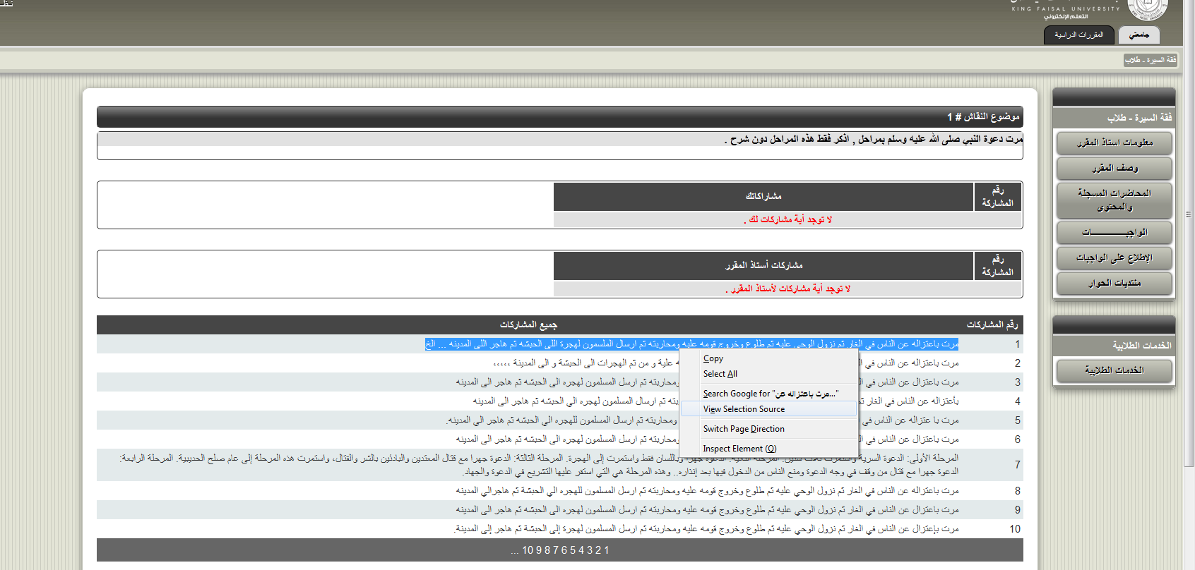
سوف يفتح لك صفحه كما هو بالصوره تحت
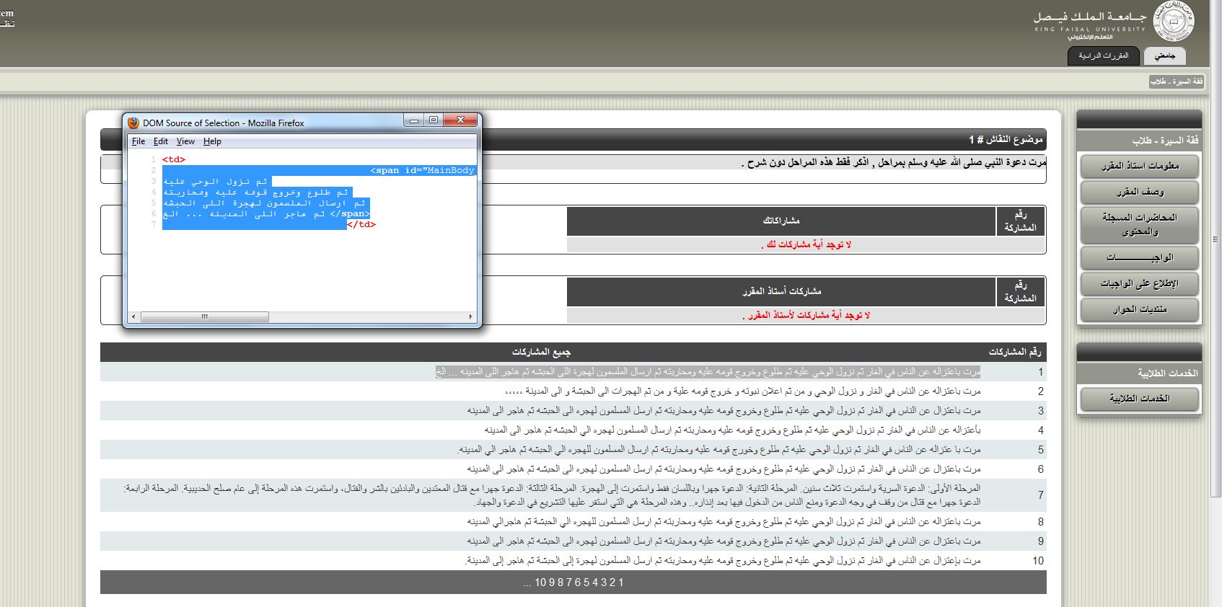
بعد ذلك تقوم بسحب النص المظلل الى مربع نص كتابة المناقشه
ثم تقوم بحذف الاضافات
اخواني
اتمنى اني افدتكم
دعواتكم

